

7-5-3.组合之排除法


教学目标

1.使学生正确理解组合的意义；正确区分排列、组合问题；
2.了解组合数的意义，能根据具体的问题，写出符合要求的组合；
3.掌握组合的计算公式以及组合数与排列数之间的关系；
4.会分析与数字有关的计数问题，以及与其他专题的综合运用，培养学生的抽象能力和逻辑思维能力；
通过本讲的学习，对组合的一些计数问题进行归纳总结，重点掌握组合的联系和区别，并掌握一些组合技巧，如排除法、插板法等．

知识要点

一、组合问题
日常生活中有很多“分组”问题．如在体育比赛中，把参赛队分为几个组，从全班同学中选出几人参加某项活动等等．这种“分组”问题，就是我们将要讨论的组合问题，这里，我们将着重研究有多少种分组方法的问题．
一般地，从个不同元素中取出个(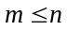)元素组成一组不计较组内各元素的次序，叫做从个不同元素中取出个元素的一个组合．
从排列和组合的定义可以知道，排列与元素的顺序有关，而组合与顺序无关．如果两个组合中的元素完全相同，那么不管元素的顺序如何，都是相同的组合，只有当两个组合中的元素不完全相同时，才是不同的组合．
从个不同元素中取出个元素()的所有组合的个数，叫做从个不同元素中取出个不同元素的组合数．记作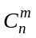．
一般地，求从个不同元素中取出的个元素的排列数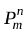可分成以下两步：
第一步：从个不同元素中取出个元素组成一组，共有种方法；
第二步：将每一个组合中的个元素进行全排列，共有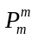种排法．
根据乘法原理，得到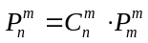．
因此，组合数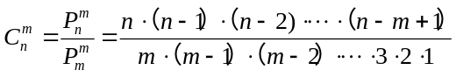．
这个公式就是组合数公式．

二、组合数的重要性质

一般地，组合数有下面的重要性质：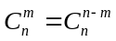()
这个公式的直观意义是：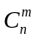表示从个元素中取出个元素组成一组的所有分组方法．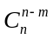表示从个元素中取出()个元素组成一组的所有分组方法．显然，从个元素中选出个元素的分组方法恰是从个元素中选个元素剩下的()个元素的分组方法．
例如，从人中选人开会的方法和从人中选出人不去开会的方法是一样多的，即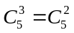．
规定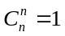，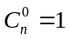．

例题精讲
对于某些有特殊要求的计数，当限制条件较多时，可以先计算所有可能的情况，再从中排除掉那些不符合要求的情况．
- 在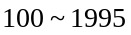的所有自然数中，百位数与个位数不相同的自然数有多少个？
【考点】组合之排除法 【难度】2星 【题型】解答
先考虑100～1995这1896个数中，百位与个位相同的数有多少个，在三位数中，百位与个位可以是1～9，十位可以是0～9，由乘法原理，有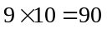个，四位数中，千位是1，百位和个位可以是0～9，十位可以是0～9，由乘法原理，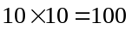个，但是要从中去掉1999，在100～1995中，百位与个位相同的数共有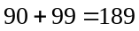个，所以，百位数与个位数不相同的自然数有：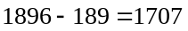个．
【答案】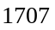

- 1到1999的自然数中，有多少个与5678相加时，至少发生一次进位？
【考点】组合之排除法 【难度】3星 【题型】解答
从问题的反面考虑：1到1999的自然数中，有多少个与5678相加时，不发生进位？这样的数，个位数字有2种可能(即0，1)，十位数字有3种可能(即0，1，2)，百位数字有4种可能(即0，1，2，3)，千位数字有2种可能(即0，1)．根据乘法原理，共有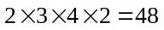个．注意上面的计算中包括了0(0000)这个数，因此，1到1999的自然数中与5678相加时，不发生进位的数有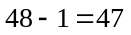个
所以，1到1999的自然数中与5678相加时，
至少发生一次进位的有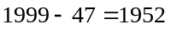个．
【答案】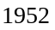

所有三位数中，与456相加产生进位的数有多少个？
【考点】组合之排除法 【难度】3星 【题型】解答
与456相加产生进位在个位、十位、百位都有可能，所以采用从所有三位数中减去与456相加不产生进位的数的方法更来得方便，所有的三位数一共有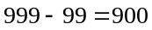个，其中与456相加不产生进位的数，它的百位可能取1、2、3、4、5共5种可能，十位数可以取0、1、2、3、4共5种可能，个位数可以取0、1、2、3共4种可能，根据乘法原理，一共有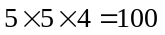个数，所以与456相加产生进位的数一共有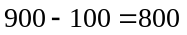个数．
【答案】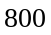

【巩固】从1到2004这2004个正整数中，共有几个数与四位数8866相加时，至少发生一次进位？
【考点】组合之排除法 【难度】3星 【题型】解答
千位数小于等于1，百位数小于等于1，十位数小于等于3，个位数小于等于3，应该有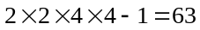种可以不进位，那么其他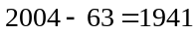个数都至少产生一次进位．
【答案】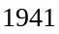

- 在三位数中，至少出现一个6的偶数有多少个？
【考点】组合之排除法 【难度】3星 【题型】解答
至少出现一个“6”，意思就是这个三位偶数中，可以有一个6，两个6或三个6．我们可以把这三种情况下满足条件的三位数的个数分别求出来，再加起来；也可以从所有的三位偶数中减去不满足条件的，即减去不含6的三位偶数．三位偶数共有450个，我们先来计算不含6的偶数的个数，不含6的偶数，个位可以是0，2，4，8，十位上可以是除6以外的其余9个数字，百位可以是除6，0以外的8个数字，因此不含6的三位偶数共有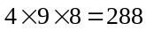个,则至少出现一个6的三位偶数有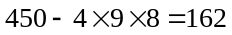个．
【答案】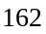

- 能被3整除且至少有一个数字是6的四位数有 个。
【考点】组合之排除法 【难度】4星 【题型】填空
【关键词】学而思杯，6年级，第14题
用排除法，四位数总共有9×10×10×10=9000个，其中能被3整除的四位数有3000个，排除掉能被3整除且不含有数字6的四位数之后剩下的所有的四位数都满足条件！设能被3整除且不含有数字6的四位数为abcd，最高位千位a有8选法（不能选0或6），百位有9种选法（不能选6），十位也有9种选法（也不能选6），若前三位的数字和（a+b+c）若除以3余0则个位d有3种选法（可选0，3，9）；若前三位的数字和（a+b+c）除以3余1，则个位d有3种选法（可选2，5，8）；若前三位的数字和（a+b+c）除以3余2，则个位d还是有3种选法（可选1，4，7）；故能被3整除且不含有数字6的四位数有8×9×9×3=1944个。从而得到能被3整除且至少有一个数字是6的四位数有3000-1944=1056个。
【答案】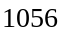

- 由0，1，2，3，4，5组成的没有重复数字的六位数中，百位不是2的奇数有 个．
【考点】组合之排除法 【难度】3星 【题型】解答
由0，1，2，3，4，5组成的没有重复数字的奇六位数，个位可以为1，3，5，有3种选法；个位选定后，十万位不能与个位相同，且不能为0，有4种；十万位选定后万位有4种；……；故由0，1，2，3，4，5组成的没有重复数字的奇六位数的个数为：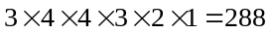个；
由0，1，2，3，4，5组成的没有重复数字且百位为2的奇六位数，个位可以为1，3，5，有3种选法；十万位不能与个位相同，且不能为0、2，有3种；十万位选定后万位有3种；……；故由0，1，2，3，4，5组成的没有重复数字且百位为2的奇六位数的个数为：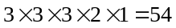个；
所以，满足条件的数有：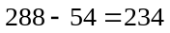个．
【答案】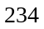

- 从三个0、四个1，五个2中挑选出五个数字，能组成多少个不同的五位数？
【考点】组合之排除法 【难度】3星 【题型】解答
由3个0，4个1，5个2组成五位数，首位上不能是0，只能是1或2，有2种选择；后面4位上都可以是0、1或2，各有3种选择，根据乘法原理，共有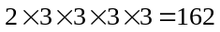种选择；
但是注意，这样算是在0和1的个数足够多的情况下才能算，本题中可能会出现0和1的个数不够的情况（2的个数肯定够）．比如说，0只有3个，但是上面的算 法却包括了后四位都是0的情况，这样的数有两个：10000和20000，得减掉；另外，1只有4个，却包含了五位都是1的情况：11111，也得减去．
所以实际上共有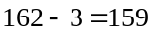个．
【答案】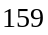

- 由数字1，2，3组成五位数，要求这五位数中1，2，3至少各出现一次，那么这样的五位数共有 个．
【考点】组合之排除法 【难度】4星 【题型】填空
【关键词】迎春杯，高年级，初试，6题
这是一道组合计数问题．由于题目中仅要求1，2，3至少各出现一次，没有确定1，2，3出现的具体次数，所以可以采取分类枚举的方法进行统计，也可以从反面想，从由1，2，3组成的五位数中，去掉仅有1个或2个数字组成的五位数即可．
方法一：分两类
⑴1，2，3中恰有一个数字出现3次，这样的数有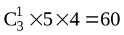个；
⑵1，2，3中有两个数字各出现2次，这样的数有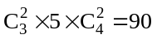个；
综上所述符合题意的五位数共有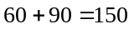个．
方法二：从反面想：由1，2，3组成的五位数共有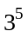个，由1，2，3中的某2个数字组成的五位数共有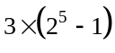个，由1，2，3中的某1个数字组成的五位数共有3个，所以符合题意的五位数共有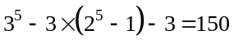个．
【答案】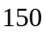个

- 个人围成一圈，从中选出两个不相邻的人，共有多少种不同选法？
【考点】组合之排除法 【难度】3星 【题型】解答
(法1)乘法原理．按题意，分别站在每个人的立场上，当自己被选中后，另一个被选中的，可以是除了自己和左右相邻的两人之外的所有人，每个人都有种选择，总共就有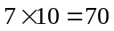种选择，但是需要注意的是，选择的过程中，会出现“选了甲、乙，选了乙、甲”这样的情况本来是同一种选择，而却算作了两种，所以最后的结果应该是(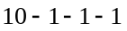)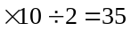(种)．
(法2)排除法．可以从所有的两人组合中排除掉相邻的情况，总的组合数为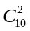，而被选的两个人相邻的情况有种，所以共有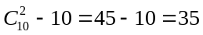(种)．
【答案】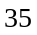

- 一栋12层楼房备有电梯，第二层至第六层电梯不停．在一楼有3人进了电梯，其中至少有一个要上12楼，则他们到各层的可能情况共有多少种？
【考点】组合之排除法 【难度】3星 【题型】解答
每个人都可以在第7层至第12层中任何一层下，有6种情况，那么三个人一共有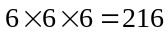种情况，其中，都不到12楼的情况有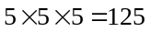种．因此，至少有一人要上12楼的情况有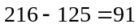种．
【答案】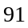

- 8个人站队，冬冬必须站在小悦和阿奇的中间（不一定相邻），小慧和大智不能相邻，小光和大亮必须相邻，满足要求的站法一共有多少种？
【考点】组合之排除法 【难度】3星 【题型】解答
冬冬要站在小悦和阿奇的中间，就意味着只要为这三个人选定了三个位置，中间的位置就一定要留给冬冬，而两边的位置可以任意地分配给小悦和阿奇．
小慧和大智不能相邻的互补事件是小慧和大智必须相邻
小光和大亮必须相邻，则可以将两人捆绑考虑
只满足第一、三个条件的站法总数为：
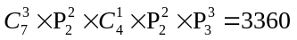（种）
同时满足第一、三个条件，并且满足小慧和大智必须相邻的站法总数为：
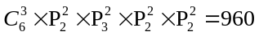（种）
因此同时满足三个条件的站法总数为：
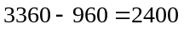（种）．
【答案】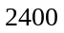

- 若一个自然数中至少有两个数字，且每个数字小于其右边的所有数字，则称这个数是“上升的”．问一共有多少“上升的”自然数？
【考点】组合之排除法 【难度】3星 【题型】解答
由于每个数字都小于其右边所有数字，而首位上的数不能为0，所以满足条件的数各数位上都没有0，而且各数位上的数都互不相同．那么最大的“上升的”自然数是123456789．而且可以发现，所有的“上升的”自然数都可以由123456789这个数划掉若干个数码得到．反过来，由从123456789这个数中划掉若干个数码得到的至少两位的数都是“上升的”自然数．所以只要算出从123456789中划掉若干个数码所能得到的至少两位的数有多少个就可以了．因为其中每个数码都有划掉和保留这2种可能，所以9位数共有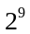种可能，但是需要排除得到的一位数及零，这样的数共有10个，所以所能得到的至少两位的数有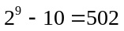(个)．
所以一共有502个“上升的”自然数．
【答案】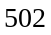

- 6人同时被邀请参加一项活动．必须有人去，去几个人自行决定，共有多少种不同的去法？
【考点】组合之排除法 【难度】3星 【题型】解答
方法一：可以分为一人去、两人去、三人去、四人去、五人去、六人去六种情况，每一种情况都
是组合问题．
第一种情况有种去法；
第二种情况有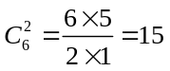(种)去法；
第三种情况有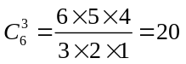(种)去法；
第四种情况有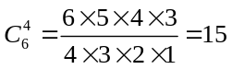(种)去法；
第五种情况有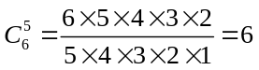(种)去法；
第六种情况有种去法．
根据加法原理，共有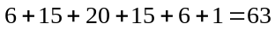(种)不同的去法．
方法二：每一个人都有去或者不去两种可能，但要减掉所有人都不去这种情况，于是总共有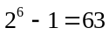(种)不同的去法．
【答案】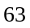

- 由数字1，2，3组成五位数，要求这五位数中1，2，3至少各出现一次，那么这样的五位数共有________个．
【考点】组合之排除法 【难度】2星 【题型】解答
【关键词】迎春杯，高年级，决赛
这是一道组合计数问题．由于题目中仅要求，，至少各出现一次，没有确定，，出现的具体次数，所以可以采取分类枚举的方法进行统计，也可以从反面想，从由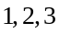组成的五位数中，去掉仅有个或个数字组成的五位数即可．
(法1)分两类：⑴，，中恰有一个数字出现次，这样的数有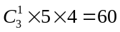(个)；⑵，，中有两个数字各出现次，这样的数有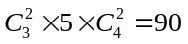(个)．符合题意的五位数共有(个)．
(法2)从反面想，由，，组成的五位数共有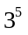个，由，，中的某个数字组成的五位数共有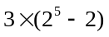个，由，，中的某个数字组成的五位数共有个，所以符合题意的五位数共有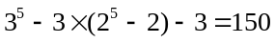(个)．
【答案】

- 5条直线两两相交，没有两条直线平行，没有任何三条直线通过同一个点，以这5条直线的交点为顶点能构成几个三角形？(构成的三角形的边不一定在这5条直线上)
【考点】组合之排除法 【难度】4星 【题型】解答
(法1)5条直线一共形成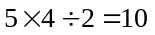个点，对于任何一个点，经过它有两条直线，每条直线上另外有3个点，此外还有3个点与它不共线，所以以这个点为顶点的三角形就有个三角形，则以10个点分别为顶点的三角形一共有300个三角形，但每个三角形都被重复计算了3次，所以一共有100个三角形．
(法2)只要三点不共线就能构成三角形，所以可以先求出10个点中取出3个点的种数，再减去3点共线的情况．这10个点是由5条直线相互相交得到的，在每条直线上都有4个点存在共线的情况，这4个点中任意三个都共线，所以一共有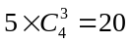个三点共线的情况，除此以外再也没有3点共线的情况，所以一共可以构成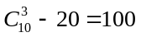种情况．
【答案】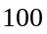

- 正方体的顶点(8个)，各边的中点(12个)，各面的中心(6个)，正方体的中心(1个)，共27个点，以这27个点中的其中3点一共能构成多少个三角形？
【考点】组合之排除法 【难度】3星 【题型】解答
27个点中取三个点，不是这3点共线，就是这3点能构成三角形．27个点中取三个点一共有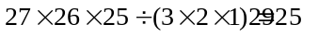种．
过三点的直线可以分为3类．有两个顶点连线构成的有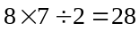条；由两个面的中心连线的有3条，由两条棱的中点连线的有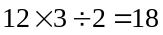条，
所以能构成的三角形有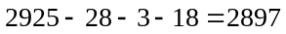种．
【答案】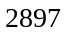

- 用A、B、C、D、E、F六种染料去染图中的两个调色盘，要求每个调色盘里的六种颜色不能相同，且相邻四种颜色在两个调色盘里不能重复，那么共有多少种不同的染色方案（旋转算不同的方法）
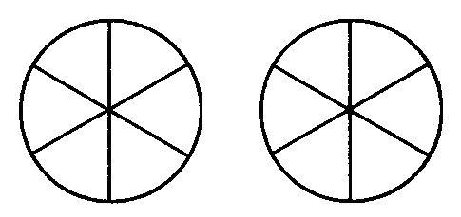
【考点】组合之排除法 【难度】3星 【题型】解答
先选中一个调色盘，此盘共有6！=720种．
再看另一个调色盘．
相邻四种颜色重复的分为4个重复、5个重复和6个重复三种情况，但由于5个重复就必然6个重复，因此只要分4种和6种即可．
4种颜色重复有6种情况，6种颜色重复只有1种．每种情况经旋转可变出6种．所以共有6！-1×6-6×6=678．
总共有678×720=488160种
【答案】488160

- 将5枚棋子放入右侧编号的4×4表格的格子中，每个格子最多放一枚，如果要求每行,每列都有棋子．那么共有 种不同放法．
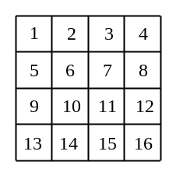
【考点】组合之排除法 【难度】4星 【题型】填空
【关键词】迎春杯，六年级，初赛，7题
由于每行、每列都要有棋子，所以必有某一行有枚棋子，又不可能有某一行有枚或枚以上的棋子.而其他行各有一枚棋子.只看有枚棋子的那一行，有种选择；选定某一行后，在其中选择两格放棋子有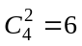种选法，所以将枚棋子放入同一行有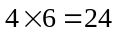种放法.
这一行放好后，还剩下行列没有棋子，所以剩下的枚棋子每行个，而从各列方面来看，有两种情况：其中有1枚与早先放好的枚棋子中的某一枚同列；或者剩下的枚都不与早先放的枚棋子同列，这样其中必有枚棋子同属一列，而剩下的枚单独列.
对于第种情况，与早先枚棋子同列的那枚有种选择，剩下的枚有种选择，共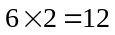种选择；
对于第种情况，单独列的那枚棋子有种放法，剩下的同属一列的枚有种放法，共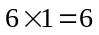种放法.
所以满足题意的放法共有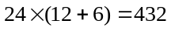种.
【答案】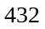种

